|  |  |
| --- | --- |
| Федеральное агентство железнодорожного транспорта  Омский государственный университет путей сообщения  Кафедра «Автоматика и системы управления»  ЗНАКОМСТВО С PYTHON  Лабораторная работа № 8  по теме «Информационные технологии» | |
|  | Студент гр. 23к                            Т.Н. Понкрашин                            К.Ж. Накен  « » 2024г.  Руководитель –  старший преподаватель кафедры «АиСУ»                            Т.В. Васеева  « » 2024г. |
| Омск 2023 | |

# Цель работы

Целью данной лабораторной работы является знакомство с языком программирования Python, а также с сортировкой фото с помощью нейронной сети.

# Выполнение работы

## Скачиваем юпитер (рисунок 1)

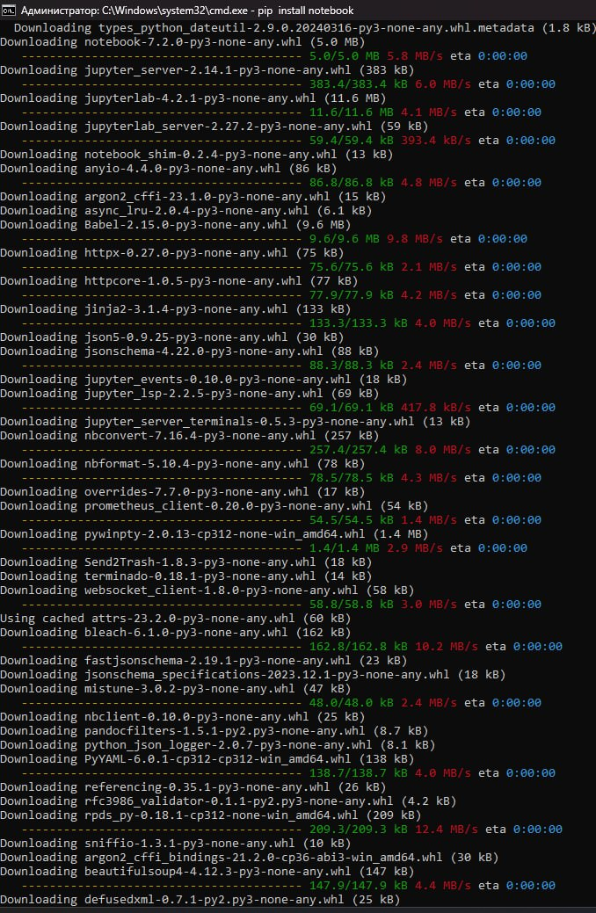

|  |
| --- |
| Рисунок 1 – Изменяем |

## Открываем скачанный юпитер (рисунок 2)

|  |
| --- |
| C:\Users\naken\AppData\Local\Microsoft\Windows\INetCache\Content.Word\9506d911-9711-4269-a1b6-e08fa64a7803.jpg  Рисунок 2 – Результат Скачиваем анаконда3 (рисунок 3) |
| Рисунок 3 – Процесс скачивания |

## Открываем файл Jupyter в vsc, подключаем библиотеки (рисунок 4)

|  |
| --- |
| C:\Users\naken\AppData\Local\Microsoft\Windows\INetCache\Content.Word\370a1cab-c661-4467-b314-2f78bf60482b.jpg |
| Рисунок 4 – Результат |

## Выбираем нужную среду python (рисунок 5)

|  |  |  |  |  |  |  |  |  |  |  |  |  |  |  |  |  |  |  |  |  |  |  |  |  |  |  |  |  |  |  |  |  |  |  |  |  |  |  |  |  |  |  |  |  |  |  |  |  |  |  |
| --- | --- | --- | --- | --- | --- | --- | --- | --- | --- | --- | --- | --- | --- | --- | --- | --- | --- | --- | --- | --- | --- | --- | --- | --- | --- | --- | --- | --- | --- | --- | --- | --- | --- | --- | --- | --- | --- | --- | --- | --- | --- | --- | --- | --- | --- | --- | --- | --- | --- | --- |
| C:\Users\naken\AppData\Local\Microsoft\Windows\INetCache\Content.Word\01371d0a-9603-4938-a87f-80cb22abfcaf.jpg  Рисунок 5 – Результат выбора среды  2.6 Вставляем адрес Jupyter для выбора ядра (рисунок 6)  C:\Users\naken\AppData\Local\Microsoft\Windows\INetCache\Content.Word\5b478810-b2d1-4643-9369-639b81a0a826.jpg  Рисунок 6 – Адрес Jupyter   * 1. Скачиваем anaconda promt (рисунок 7)   C:\Users\naken\AppData\Local\Microsoft\Windows\INetCache\Content.Word\7f7e24f4-513f-455b-864c-57a0664f542b.jpg  Рисунок 7 – Генерация   * 1. Скачиваем папку с кошками и собачками (рисунок 8)   C:\Users\naken\AppData\Local\Microsoft\Windows\INetCache\Content.Word\image.png  Рисунок 8 – Результат   * 1. Отвечаем на вопрос по коду (рисунок 9)   Эти константы используются для организации и управления параметрами обучения модели машинного обучения или нейронной сети для классификации изображений кошек и собак.  C:\Users\naken\AppData\Local\Microsoft\Windows\INetCache\Content.Word\4abb1e5d-3841-4c28-b1a8-79a7be9b4af0.jpg  Рисунок 9 – Код   * 1. Отвечаем на вопрос по коду (рисунок 10)   Аугментация – это процесс создания дополнительных обучающих примеров путем применения случайных преобразований к исходным данным. В нашем случае аугментация включает в себя вращение, сдвиги по горизонтали и вертикали, а также масштабирование изображений. Это поможет нейронной сети обучаться на более разнообразных данных и повысит ее обобщающую способность.  C:\Users\naken\AppData\Local\Microsoft\Windows\INetCache\Content.Word\e3f71ec1-c540-41e3-914c-f1511e0128d5.jpg  Рисунок 10 – Код   * 1. Смотрим сколько найдено изображений и классов (рисунок 11)   C:\Users\naken\AppData\Local\Microsoft\Windows\INetCache\Content.Word\3ff192a8-c037-4566-aa4d-33e9008ba00b.jpg  Рисунок 11 – Результат   * 1. Ставим 10 эпох и начинаем обучение нейронной сети (рисунки 12-13)   C:\Users\naken\AppData\Local\Microsoft\Windows\INetCache\Content.Word\68175ad2-8e6d-49d8-940e-88ae9542129b.jpg  Рисунок 12 – Обучение  C:\Users\naken\AppData\Local\Microsoft\Windows\INetCache\Content.Word\446f42b7-907c-46f7-b0bc-d79abc08f520.jpg  Рисунок 13 – Обучение   * 1. Строим график (рисунок 14)   C:\Users\naken\AppData\Local\Microsoft\Windows\INetCache\Content.Word\fa39e11c-3b34-40d1-8630-dfd2b455fd6a.jpg  Рисунок 14 – Результат   * 1. Проверяем правильно ли нейронная сеть подписала изображения (рисунок 15)   Нейронная сеть действительно выдала 10 фотографий, ошибок нет, фотографии представлены в таблице 1  C:\Users\naken\AppData\Local\Microsoft\Windows\INetCache\Content.Word\dfd681f4-f52f-4d41-8133-94d565c7d09f.jpg  Рисунок 15 – Количество фотографий  Таблица 1– Кошки и собаки   |  |  |  |  |  | | --- | --- | --- | --- | --- | | C:\Users\naken\AppData\Local\Microsoft\Windows\INetCache\Content.Word\b7130594-2d03-484b-9af9-7ece39a52492.jpg | C:\Users\naken\AppData\Local\Microsoft\Windows\INetCache\Content.Word\9cd73cd4-7a09-40da-ac36-b33c515e75c3.jpg | C:\Users\naken\AppData\Local\Microsoft\Windows\INetCache\Content.Word\1f71ed4d-732e-4295-a2f3-0678282832ef.jpg | C:\Users\naken\AppData\Local\Microsoft\Windows\INetCache\Content.Word\78a25214-7675-4e37-b30a-094c958cea94.jpg | C:\Users\naken\AppData\Local\Microsoft\Windows\INetCache\Content.Word\c75d443f-b75d-4e52-9af4-97b999726358.jpg | | C:\Users\naken\AppData\Local\Microsoft\Windows\INetCache\Content.Word\9911a9c6-21db-4fa3-ba93-81a4b09e0d13.jpg | C:\Users\naken\AppData\Local\Microsoft\Windows\INetCache\Content.Word\e7339e28-8b52-4d0a-be7c-58699f125eb8.jpg | C:\Users\naken\AppData\Local\Microsoft\Windows\INetCache\Content.Word\c3a93183-4fbb-44b3-97a5-6ae3053c2498.jpg | C:\Users\naken\AppData\Local\Microsoft\Windows\INetCache\Content.Word\72a74c04-f85d-4458-9276-37ba32a5b1b4.jpg | C:\Users\naken\AppData\Local\Microsoft\Windows\INetCache\Content.Word\3c8a634b-0b39-4120-a8bc-9ffff694d274.jpg |  1. Защита лабораторной работы    1. Какие есть еще готовые нейронные сети, которые умеют выделять осмысленно информацию, кроме MobileNet?   Таблица 2 – Сравнение нейронных сетей   |  |  |  |  |  |  | | --- | --- | --- | --- | --- | --- | | Модель | Количество параметров | Точность на ImageNet | Скорость | Дата создания | Умения | | MobileNet | Около 4,6 млн | Примерно 70-74% | Высокая | апрель 2017 г. | Обеспечивает хорошее качество классовых изображений при низком потреблении ресурсов.  Подходит для приложений, где важны скорость работы и низкое энергопотребления, может работать и на мобильных устройствах. Работает с разными классами и различает их. |   Окончание таблицы 2   |  |  |  |  |  |  | | --- | --- | --- | --- | --- | --- | | Модель | Количество параметров | Точность на ImageNet | Скорость | Дата создания | Умения | | ResNet-50 | Около 25,6 млн | Примерно 75-80% | Средняя | декабрь 2015 г. | Обеспечивает высокую точность в класс. изображений и обнаружении объектов.  Широко используется в областях комп. зрения и глубокого обучения. | | IncaptionV3 | Около 23,9 млн | Примерно 77-80% | Средняя | декабрь 2015 г. | Обладает высокой точностью в классификации изображений и решении других задач компьютерного зрения.  Эффективно используется в задачах, где важно извлечение иерархии признаков из сложных изображений. |  * 1. Как влияет количество эпох обучения на результат нейронной сети MobileNet?  1. недостаточное количество эпох: если количество эпох обучения недостаточно, модель может не успеть достаточно «увидеть» данные для того, чтобы научиться извлекать нужные признаки. Это может привести к недообучению, когда модель не способна хорошо обобщать данные; 2. слишком большое количество эпох: слишком большое количество эпох может привести к переобучению модели. В этом случае модель начинает «запоминать» обучающие данные вместо того, чтобы извлекать из них общие закономерности, что приводит к плохой обобщающей способности на новых данных; 3. оптимальное количество эпох: оптимальное количество эпох обучения для модели MobileNet будет зависеть от конкретной задачи, размера и сложности данных. Часто это количество определяется путем мониторинга метрик качества модели на валидационном наборе данных: обучение продолжается до тех пор, пока качество модели на валидации не перестанет улучшаться или начнет ухудшаться.    1. Сортировка фото (дикие животные) (рисунки 17-21)   В папке test по 80 фотографий каждого вида животных, а в папке train по 280 фотографий каждого вида.  C:\Users\naken\AppData\Local\Microsoft\Windows\INetCache\Content.Word\1f58e10b-f03e-4af0-a4f7-de601c0d5990.jpg  Рисунок 17 – Изображения и классы  C:\Users\naken\AppData\Local\Microsoft\Windows\INetCache\Content.Word\98899708-6ae0-4dfe-9bd3-caa9ee380928.jpg  Рисунок 18 – Выставляем многослойность  C:\Users\naken\AppData\Local\Microsoft\Windows\INetCache\Content.Word\377897e5-f163-4436-98ef-c2912f90b1ae.jpg  Рисунок 19 – Обучение нейронной сети  C:\Users\naken\AppData\Local\Microsoft\Windows\INetCache\Content.Word\839350e6-cbcd-4a35-8cc9-77d222f3f7ee.jpg  Рисунок 20 – Строим график  C:\Users\naken\AppData\Local\Microsoft\Windows\INetCache\Content.Word\e050c22c-03e2-4839-adb3-3ad0ffbe4170.jpg  Рисунок 21 – Количество фото  Фотографии диких животных выводится нужное количество, ошибок нет  Таблица 3 – Дикие животные   |  |  |  |  |  | | --- | --- | --- | --- | --- | | C:\Users\naken\AppData\Local\Microsoft\Windows\INetCache\Content.Word\22d9d8de-c079-483c-893a-c1c2118b86ab.jpg | C:\Users\naken\AppData\Local\Microsoft\Windows\INetCache\Content.Word\e42d7c4c-2220-4eaf-87b5-d18f26bdb34b.jpg | C:\Users\naken\AppData\Local\Microsoft\Windows\INetCache\Content.Word\6d636de7-f73c-4c0e-8d88-686360290891.jpg | C:\Users\naken\AppData\Local\Microsoft\Windows\INetCache\Content.Word\fdd0b621-218c-4a89-a644-d116cfecf4ba.jpg | C:\Users\naken\AppData\Local\Microsoft\Windows\INetCache\Content.Word\1e73c781-d17c-4369-926e-d9c3b81462f6.jpg | | C:\Users\naken\AppData\Local\Microsoft\Windows\INetCache\Content.Word\7bc8ec3f-9159-447a-8e13-7b50e57e81fd.jpg | C:\Users\naken\AppData\Local\Microsoft\Windows\INetCache\Content.Word\791e4c29-ba94-481c-a876-0345dd4f6599.jpg | C:\Users\naken\AppData\Local\Microsoft\Windows\INetCache\Content.Word\fe28d941-ee1f-4567-a7d8-efcbbc1242a4.jpg | C:\Users\naken\AppData\Local\Microsoft\Windows\INetCache\Content.Word\92bc4da7-1b74-4b65-a88e-c8de404a5c7c (1).jpg | C:\Users\naken\AppData\Local\Microsoft\Windows\INetCache\Content.Word\d7b41385-5f60-460c-b579-1d0cc6b1d936 (1).jpg | |

Вывод

В этой лабораторной работе мы познакомились с языком программирования Python, смогли обучить нейронную сеть и посмотреть правильно ли она подписывает разные изображения. Нарисовали график после обучения и убедились, что переобучения нет. Мы работали с файлами юпитера и кодом питона. Меняли разные параметры для обучения нейронной сети. Узнали множество других нейронных сетей, и как они работают. Общий data set = 1315 фотографий.

Электронные ресурсы

1. Google диск [Электронный ресурс] – 2024 – Режим доступа:

https://drive.google.com/drive/folders/1Wy1-96_H-h3Ae1IGBMCsvWt7JqL8lS8t?usp=drive_link